**Taller 14 de Febrero 2025**

Andrés Felipe Muñoz Aguilar

2210087

Grupo E1

**Operación GET en ThunderClient**

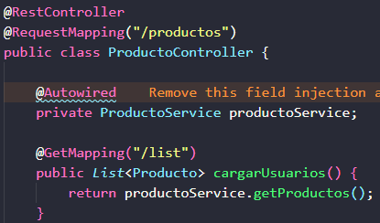

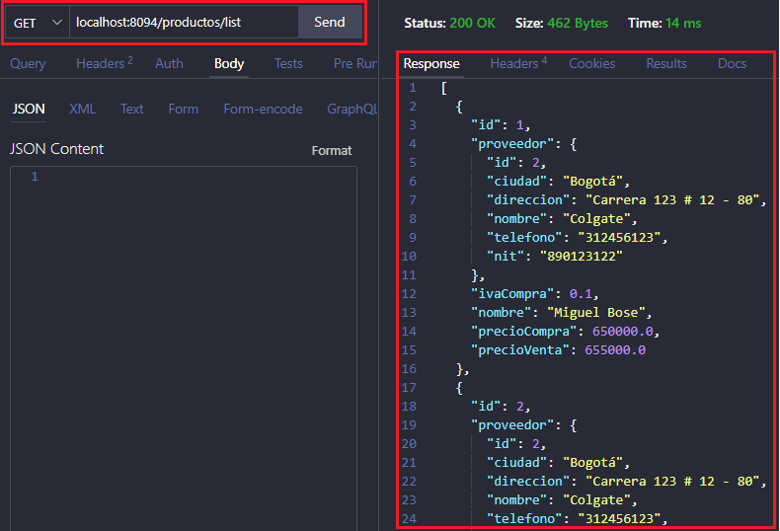

**Operación GET basado en ID en ThunderClient**

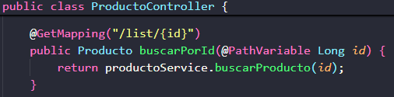

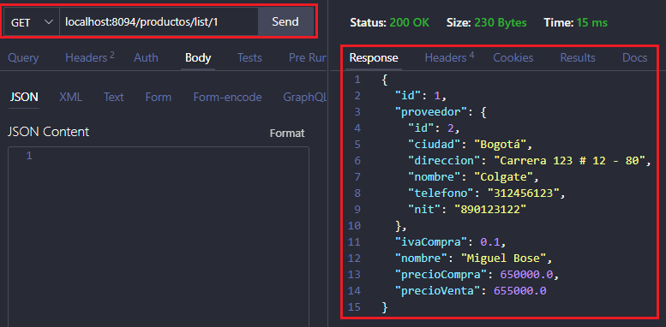

**Operación POST en ThunderClient**

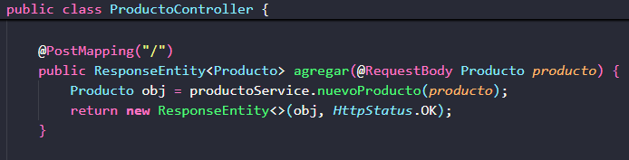

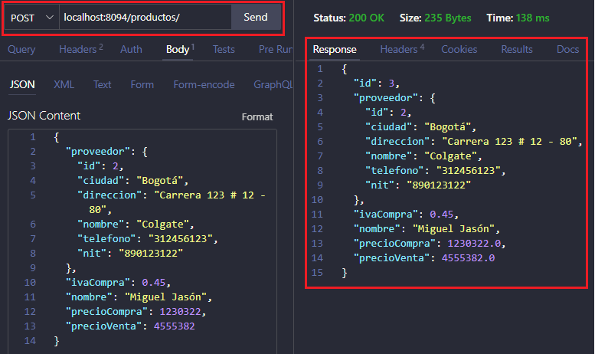

**Operación PUT en ThunderClient**

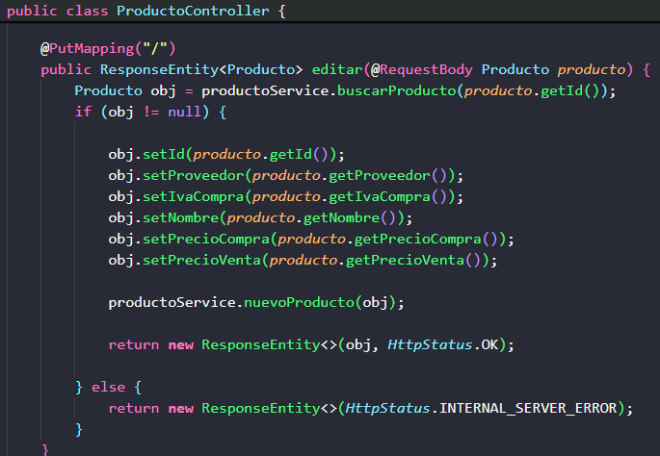

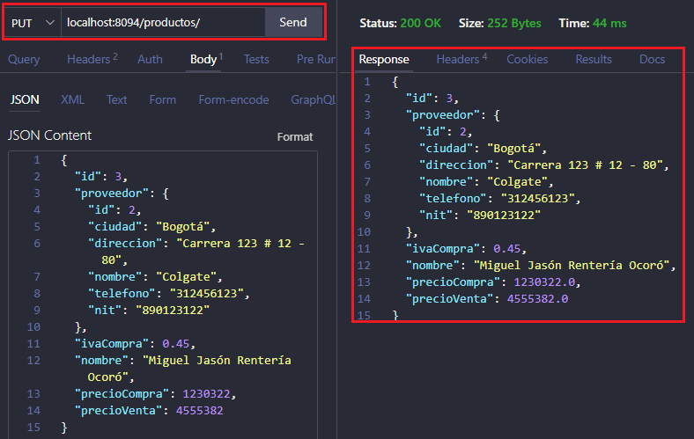

**Operación DELETE en ThunderClient**

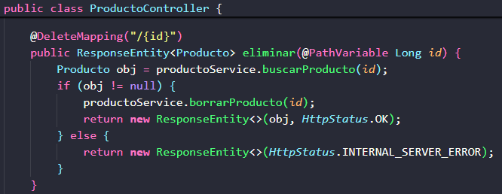

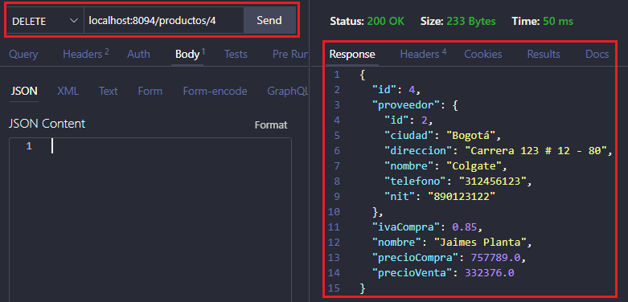

**Documentación con SWAGGER-UI**

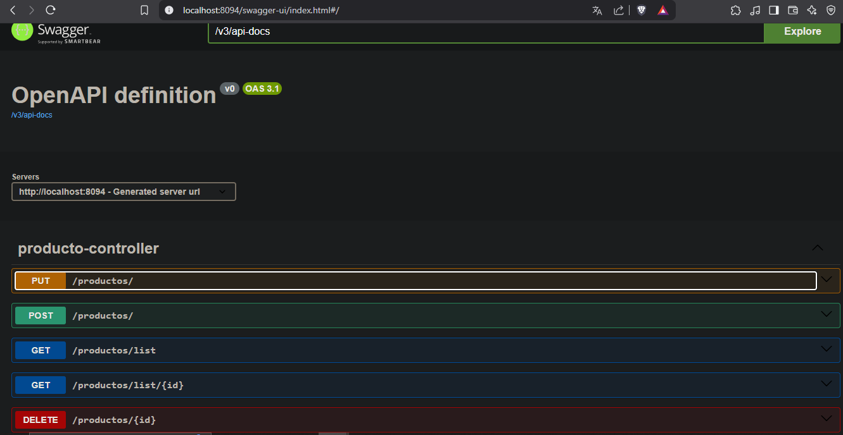

**Ejemplo de Petición GET con springdoc-openapi-starter-webmvc-ui**

